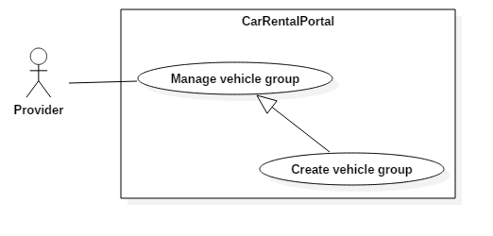

Figure 1: < Provider> Create vehicle group

|  |  |  |  |
| --- | --- | --- | --- |
| USE CASE – UC001 | | | |
| Use Case No. | UC001 | **Use Case Version** | 2.0 |
| Use Case Name | Create vehicle group | | |
| Author | ThànhHC | | |
| Date | 27/09/2016 | **Priority** | Normal |
| Actor:   * Provider   Summary:   * This use case allows provider to create a new vehicle group.   Goal:   * Provider have a group to manage price, info and vehicles belong to this group.   Triggers:   * Provider click button “Thêm nhóm mới” in page “Quản lý nhóm giá”.   Preconditions:   * Login as roles provider.   Post Conditions:   * Success: Provider has new vehicle group to manage price. In default, this vehicle group has 0 vehicles. Provider can add vehicle to this group at later. * Fail: Show error message.   Main Success Scenario:   |  |  |  | | --- | --- | --- | | Step | Actor Action | System Response | | 1 | Provider click “Thêm nhóm mới” button. | System show popup requires information :   * Tên nhóm: free text input, required, max length 50. * Đặt cọc: number input, required, value must in range [0..100] * Giá theo ngày: number input, required, not allow negative number. * Kỳ hạn thuê tối đa: number input, not allow negative number. * Số Km tối đa một ngày: number input, not allow negative number. * Số tiền trả thêm: number input, not allow negative number. Display with hint text “Được áp dụng khi vượt số Km quy định”. * Bảng giá theo giờ: In default, table is hided, and only button “Thêm hàng mới” is displayed. | | 2 | Provider click “Thêm hàng mới” button.  [Alternative 1] | On current popup show a table with columns:   * Thời gian (giờ): number input, value must in range [1..23] * Giá tiền (VNĐ): number input, not allow negative number * Số Km tối đa (Km): number input, not allow negative number. | | 3 | Provider inputs information. |  | | 4 | Provider click to button “Tạo nhóm” that sends request to create to system.  [Alternative 2] | Provider create a new garage successfully.  [Exception 1]  [Exception 2]  [Exception 3]  [Exception 4]  [Exception 5]  [Exception 6]  [Exception 7]  [Exception 8]  [Exception 9]  [Exception 10]  [Exception 11]  [Exception 12]  [Exception 13]  [Exception 14]  [Exception 15]  [Exception 16] |   Alternative Scenario:   |  |  |  | | --- | --- | --- | | No | Actor Action | System Response | | 1 | Provider click to minus icon button. | A row in “Bảng giá theo giờ” table will be deleted. | | 2 | Provider click to “Đóng” button. | Current popup will be closed. |   Exceptions:   |  |  |  | | --- | --- | --- | | No | Actor Action | System Response | | 1 | Provider missed to input “Tên nhóm” field | System show error message “Vui lòng nhập tên nhóm” | | 2 | Provider missed to input “Đặt cọc” field | System show error message “Vui lòng nhập giá trị đặt cọc” | | 3 | Provider missed to input “Giá theo ngày” field | System shows error message “Xin vui lòng nhập giá thuê theo ngày” | | 4 | Provider input “Tên nhóm” is over length allowed | System shows error message “Xin lỗi. Tên nhóm vượt quá độ dài quy định” | | 5 | Provider input “Đặt cọc” is out of range | System shows error message “Xin lỗi. giá trị đặt cọc phải từ 0% đến 100%” | | 6 | Provider input “Giá theo ngày” is a negative number. | System shows error message “Xin lỗi. Số tiền không được âm” | | 7 | Provider input “Kì hạn thuê tối đa” is a negative number | System shows error message “Xin lỗi. Kì hạn thuê tối đa không được âm” | | 8 | Provider input “Số Km tối đa một ngày” is a negative number. | System shows error message “Xin lỗi số km tối đa không được âm” | | 9 | Provider input “Số tiền trả thêm” is a negative number | System shows error message “Xin lỗi. Số tiền không được âm” | | 10 | Provider input “Thời gian (giờ)” but not input “Giá tiền (VNĐ)” | System shows error message “Vui lòng nhập giá tiền” | | 11 | Provider input “Giá tiền (VNĐ)” but not input “Thời gian (giờ)” | System shows error message “Vui lòng nhập giờ” | | 12 | Provider input “Số Km tối đa (Km)” but not input “Thời gian (giờ)” and “Giá tiền (VNĐ)” | System shows error message “Vui lòng nhập giờ và giá tiền” | | 13 | Provider input “Thời gian (giờ)” is out of range. | System shows error message “Xin lỗi. Số giờ bị sai” | | 14 | Provider input “Thời gian (giờ)” is duplicated. | System shows error message “Xin lỗi. Không được cấu hình giá một khung giờ nhiều lần” | | 15 | Provider input “Giá tiền (VNĐ)” is a negative number. | System shows error message “Xin lỗi. Số tiền không được âm” | | 16 | Provider input “Số Km tối đa (Km)” is a negative number. | System shows error message “Xin lỗi. Số tiền Km tối đa theo giờ không được âm” |   Relationships: N/A  Business Rules:   * After vehicle group is created, group has no vehicle inside and status “Đang hoạt động”. | | | |

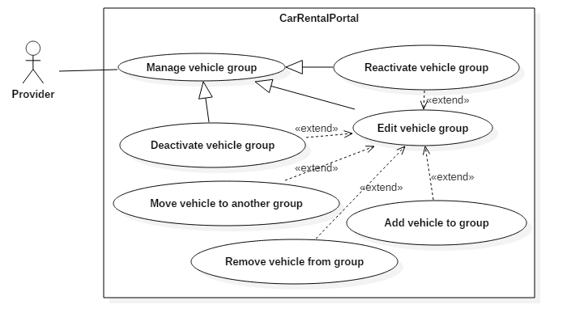

Figure 2: < Provider> Edit vehicle group

|  |  |  |  |
| --- | --- | --- | --- |
| USE CASE – UC002 | | | |
| Use Case No. | UC002 | **Use Case Version** | 2.0 |
| Use Case Name | Edit vehicle group | | |
| Author | ThànhHC | | |
| Date | 27/09/2016 | **Priority** | Normal |
| Actor:   * Provider   Summary:   * This use case allows provider to update vehicle group’s information.   Goal:   * New information of group will be updated.   Triggers:   * Provider click button “Chỉnh sửa thông tin” in page “Thông tin nhóm giá”.   Preconditions:   * Login as roles provider.   Post Conditions:   * Success: Provider has a vehicle group with new information. * Fail: Show error message.   Main Success Scenario:   |  |  |  | | --- | --- | --- | | Step | Actor Action | System Response | | 1 | Provider click “Chỉnh sửa thông tin” button. | System show edit controls requires information :   * Tên nhóm: free text input, required, max length 50. * Đặt cọc: number input, required, value must in range [0..100] * Giá theo ngày: number input, required, not allow negative number. * Kỳ hạn thuê tối đa: number input, not allow negative number. * Số Km tối đa một ngày: number input, not allow negative number. * Số tiền trả thêm: number input, not allow negative number. Display with hint text “Được áp dụng khi vượt số Km quy định”. * Bảng giá theo giờ: In default, table include current list price to rent a vehicle by hour, and button “Thêm hàng mới” is displayed. | | 2 | Provider click “Thêm hàng mới” button.  [Alternative 1] | Add a row on current table “Bảng giá theo giờ” with columns:   * Thời gian (giờ): number input, value must in range [1..23] * Giá tiền (VNĐ): number input, not allow negative number * Số Km tối đa (Km): number input, not allow negative number. | | 3 | Provider inputs information. |  | | 4 | Provider click to button “Lưu lại” that sends request to create to system.  [Alternative 2] | Provider create a new garage successfully.  [Exception 1]  [Exception 2]  [Exception 3]  [Exception 4]  [Exception 5]  [Exception 6]  [Exception 7]  [Exception 8]  [Exception 9]  [Exception 10]  [Exception 11]  [Exception 12]  [Exception 13]  [Exception 14]  [Exception 15]  [Exception 16] |   Alternative Scenario:   |  |  |  | | --- | --- | --- | | No | Actor Action | System Response | | 1 | Provider click to minus icon button. | A row in “Bảng giá theo giờ” table will be deleted. | | 2 | Provider click to “Hủy bỏ” button. | Current edit controls will be closed. |   Exceptions:   |  |  |  | | --- | --- | --- | | No | Actor Action | System Response | | 1 | Provider missed to input “Tên nhóm” field | System show error message “Vui lòng nhập tên nhóm” | | 2 | Provider missed to input “Đặt cọc” field | System show error message “Vui lòng nhập giá trị đặt cọc” | | 3 | Provider missed to input “Giá theo ngày” field | System shows error message “Xin vui lòng nhập giá thuê theo ngày” | | 4 | Provider input “Tên nhóm” is over length allowed | System shows error message “Xin lỗi. Tên nhóm vượt quá độ dài quy định” | | 5 | Provider input “Đặt cọc” is out of range | System shows error message “Xin lỗi. giá trị đặt cọc phải từ 0% đến 100%” | | 6 | Provider input “Giá theo ngày” is a negative number. | System shows error message “Xin lỗi. Số tiền không được âm” | | 7 | Provider input “Kì hạn thuê tối đa” is a negative number | System shows error message “Xin lỗi. Kì hạn thuê tối đa không được âm” | | 8 | Provider input “Số Km tối đa một ngày” is a negative number. | System shows error message “Xin lỗi số km tối đa không được âm” | | 9 | Provider input “Số tiền trả thêm” is a negative number | System shows error message “Xin lỗi. Số tiền không được âm” | | 10 | Provider input “Thời gian (giờ)” but not input “Giá tiền (VNĐ)” | System shows error message “Vui lòng nhập giá tiền” | | 11 | Provider input “Giá tiền (VNĐ)” but not input “Thời gian (giờ)” | System shows error message “Vui lòng nhập giờ” | | 12 | Provider input “Số Km tối đa (Km)” but not input “Thời gian (giờ)” and “Giá tiền (VNĐ)” | System shows error message “Vui lòng nhập giờ và giá tiền” | | 13 | Provider input “Thời gian (giờ)” is out of range. | System shows error message “Xin lỗi. Số giờ bị sai” | | 14 | Provider input “Thời gian (giờ)” is duplicated. | System shows error message “Xin lỗi. Không được cấu hình giá một khung giờ nhiều lần” | | 15 | Provider input “Giá tiền (VNĐ)” is a negative number. | System shows error message “Xin lỗi. Số tiền không được âm” | | 16 | Provider input “Số Km tối đa (Km)” is a negative number. | System shows error message “Xin lỗi. Số tiền Km tối đa theo giờ không được âm” |   Relationships: Extended by “Deactivate vehicle group”, “Reactivate vehicle group”, “Add vehicle to group”, “Move vehicle to another group”, “Remove vehicle from group”  Business Rules:   * After vehicle group is updated, group will be reloaded with new information. | | | |